Покупателям новостроек в Крыму доступно порядка 10 тысяч лотов
Восстановится ли рынок недвижимости Крымского полуострова и как быстро это произойдет, расскажет глава совета директоров «БЕСТ-Новострой» Ирина Доброхотова в рамках Ялтинского международного экономического форума, который начнет свою работу 20 апреля.
После воссоединения с Россией объемы ввода нового жилья на Крымском полуострове упали в 3,4 раза. Причем снижение объемов ввода продолжалось в течение трех лет значительными темпами. В 2013 году в Крыму было введено около миллиона кв. м (963,8 тыс. кв. м). По итогам 2014 года (Крым вошел в состав РФ в марте того года) данный показатель составлял уже 634,2 тыс. кв. м, а под конец 2015 - всего 250 тыс. кв. м.
Главная причина сокращения объемов ввода заключалась в адаптации рынка недвижимости Крыма к экономическим и правовым реалиям Российской Федерации.
«Застройщики столкнулись с проблемой переоформления разрешительной документации на строительство по стандартам РФ, в результате чего были сдвинуты сроки сдачи ряда объектов, что принесло дополнительные убытки инвесторам. Также в ряде случаев наблюдались перебои с поставками стройматериалов и сложности с подведением коммуникаций. Кроме того, после ревизии ряда проектов и документации на них, строительство значительного количества объектов было приостановлено, а по части из них вынесено решение о сносе», – поясняет Ирина Доброхотова, председатель совета директоров «БЕСТ-Новострой».
Падение объемов ввода продолжилось и в первые месяцы 2016-го (до 96 тыс. кв. м по итогам первого квартала), но затем начался обратный процесс, и к концу года этот показатель увеличился до 285 тыс. кв. м.
В среднем, ежеквартальный объем предложения на рынке новостроек Крыма сохраняется на уровне 10 тыс. лотов, его основная доля сосредоточена в крупных городах и на южном побережье. При этом спрос нельзя назвать стабильным, и распределяется он неравномерно – на рынке наблюдаются как очень низкие темпы продаж (порядка 1-2 квартиры в месяц), так и более высокие (свыше 20 квартир в месяц).
По оценкам «БЕСТ-Новострой», такая разница обусловлена многими факторами, в том числе ценой, стратегией продаж, классом и местоположением объекта, его стадией и темпами строительства, правильно оформленными юридическим документами и т.д.
Сегодня на развитие крымского рынка недвижимости влияет ряд негативных факторов, включая пролонгацию санкций, отсутствие международных компаний в различных секторах, недостаточно развитый рынок ипотечного кредитования, отсутствие у некоторых застройщиков полного пакета разрешительной документации и сложности в регистрации прав собственности.
Тем не менее, позитивных факторов, которые позволят существенно улучшить ситуацию на рынке новостроек Крыма, сегодня уже тоже достаточно. Прогноз в цифрах по дальнейшему развитию первичного рынка данного региона Ирина Доброхотова представит 21 апреля в рамках гранд-секции «Строительство как драйвер экономического роста в РФ» Ялтинского форума.
ОБЪЕМ ВВОДА ЖИЛЫХ ДОМОВ, тыс. м²

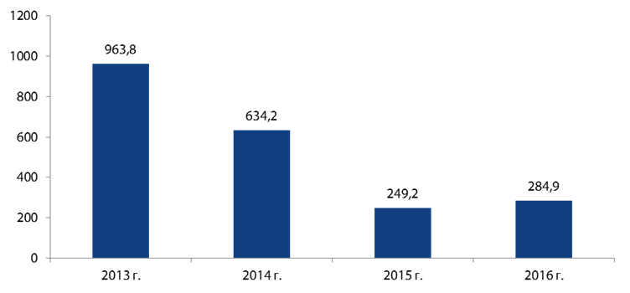

Справка о компании «БЕСТ-Новострой»:
«БЕСТ-Новострой» входит в число крупнейших компаний по продаже квартир в новостройках. За 2016 год нами реализовано свыше 392 тыс. кв. метров жилья. Каждый месяц мы помогаем более чем 500 покупателям подобрать жилье, обменять вторичную квартиру на новую, консультируем по вопросам ипотеки и страхования.
Сегодня портфель проектов «БЕСТ-Новострой» включает более чем 4 млн 700 тыс. кв. метров недвижимости в новостройках Москвы, Новой Москвы и Подмосковья. За время работы компании на рынке было реализовано 2,2 млн кв. метров недвижимости.
Компания занимается комплексным анализом рынка, стратегическим консалтингом, экономическим моделированием.
На реализации в «БЕСТ-Новострой» находятся масштабные проекты комплексной застройки («Город на реке Тушино2018», «Домашний», SREDA, «Мир Митино», «Новокрасково», «Одинцовский парк», «Новые Островцы», «Эко Видное 2.0»), малоэтажные проекты («Успенский квартал»), новостройки с оригинальными архитектурными и планировочными решениями («Белые росы», «Кристалл», V-HOUSE, «Маяк», «Прайм Тайм», «Дом Серебряный Бор», «Центр-Сити»), а также апартаменты («Пресня Сити», «Ясный», «Фили Град», «Лайнер»). Кроме того, «БЕСТ-Новострой» выступает эксклюзивным партнером по реализации жилых комплексов «Мичурино-Запад», «Лесной дом» и «Арко ди Соле» («Дом на Русаковской набережной»).
«БЕСТ-Новострой» занимается продажами квартир и апартаментов в жилых комплексах бизнес-, элит- и премиум-класса: «Резиденция на Покровском бульваре», Balchug Residence, Balchug Viewpoint, «Садовые Кварталы» и других. Департамент недвижимости бизнес- и элит-класса компании «БЕСТ-Новострой» также проводит сделки купли-продажи и аренды на вторичном рынке высокобюджетного жилья.
Партнеры компании – крупнейшие банки страны, такие как Сбербанк РФ, ВТБ 24, ВТБ Банк Москвы, Газпромбанк, Банк Открытие, Транскапиталбанк и другие.
«БЕСТ-Новострой» – действительный член Российской гильдии риэлторов и Московской ассоциации риэлторов, Российской гильдии управляющих и девелоперов (РГУД), Гильдии риэлторов Московской области. Победитель премии URBAN Awards в номинации «Лучший риэлтор/консультант 2011 года». Победитель премии URBAN Awards в номинации «Риэлтор года 2013» и «Риэлтор года 2014». Лауреат конкурса «Московские звезды-2014» Московской ассоциации риэлторов в номинации «Инноватор года».
В 2014 году компания «БЕСТ-Новострой» совместно с порталом «РБК-Недвижимость» провела одно из самых запоминающихся мероприятий – парусную BEST-Регату, которая состоялась 13 марта 2014, в третий день весенней выставки MIPIM в Каннах. В 2015 году также в Каннах партнеры («БЕСТ-Новострой» и «РБК-Недвижимость») представили событие The Best Russian Day, которое объединило свыше 250 профессионалов рынка real estate.

С января 2014 года в компании «БЕСТ-Новострой» реализуется инновационная программа «БЕСТ-Сервис», направленная на повышение качества обслуживания, разработку критериев высококлассного сервиса в сфере оказания услуг на рынке недвижимости. В 2015 году стартовала эксклюзивная программа «БЕСТ-Новосел» для клиентов компании.

В 2016 году «БЕСТ-Новострой» презентовал собственный инновационный продукт – геоинформационную систему BN Map.PRO.

Дополнительная информация:

БЕСТ-Новострой
Наталья Чистякова
+7 495 995 1525
+7 903 525 2151
n.chistyakova@best-novostroy.ru

БЕСТ-Новострой
Алевтина Максимова
+7 495 995 1525
+7 905 792 9490
a.maksimova@best-novostroy.ru

